
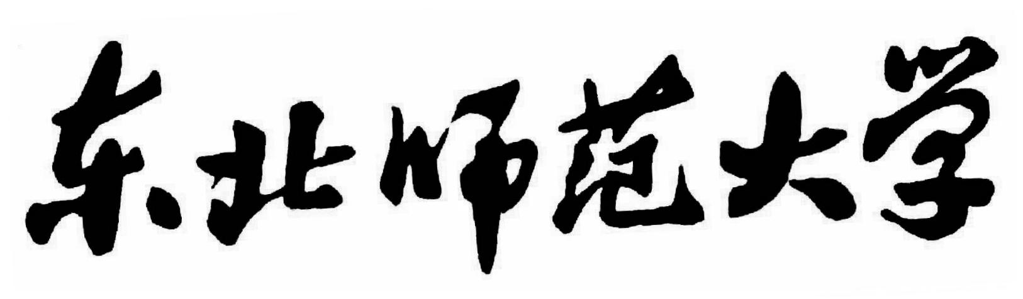

在线考试系统
概要设计说明书

学生姓名：李海冰
学号：2017103160

信息科学与技术学院
2019年3月

目 录
目 录 1
1 引 言 2
1.1 编写目的 2
1.2 背景 2
1.2.1项目名称 2
1.2.2 项目背景和内容概要 2
1.3 参考资料和相关文档 2
2 需求模型设计 3
2.1领域系统 3
2.2角色 3
2.3用例图 3
3 MVC对象设计 5
3.1边界对象 5
3.2控制对象 5
3.3实体对象 5
4总体设计 6
4.1需求规定 6
４.2 开发与运行环境 6
4.3 总体结构 6
4.4系统测试 8
5系统模块划分 8
5.1用户模块 8
5.1.1功能描述 8
5.1.2界面设计 9

1 引 言

1.1 编写目的
这是一份对于网上考试系统软件的概要设计书，写这份设计书的目的在于将软件系统需求转换为未来系统的设计，逐步开发强壮的系统构架，使设计适合于实施环境，为提高性能而进行设计。同时，制定规范：代码体系、接口规约、命名规则。有了开发规范和程序模块之间和项目彼此之间的接口规则、还有自己做程序的方式方法，都可以使整个软件开发工作可以协调有序地进行。这份概要设计说明书适合于开发人员和客户共同参考。

1.2 背景

1.2.1项目名称
名称：基于JSP的网络在线考试系统

1.2.2 项目背景和内容概要
随着网络信息技术的发展,网络化考试已经成为了现代考试的重要特征。 传统的网络化考试系统大多工作在 C/S 模式,具有稳定和快速的特点,但是系 统安装和使用过于复杂,不便于操作。 基于 Internet 的 WEB构的应用程序,安装 使用和维护简单,在高速网络的支持下, 基于网络的无纸化考试系统 B 在线考 试系统的开放性、分布性的特点使得考试突破了时间和空间的限制,其分数评 定的客观公正性尤为突出,因此,基于 WEB 的考试系统正成为当前考试系统研 究的热点之一。基于 JAVA 的 WEB 在线考试系统是典型的 B/S 架需求，可以很 好地满足一般考试需求。

1.3 参考资料和相关文档
[1] 郝玉龙．J2EE 编程技术[M]．北京：清华大学出版社，2008：20-30
[2] 汪永明主编. 基于 B/S 模式的在线考试系统[J]. 2004 年 14 期：1-23
[3] 冯长江．在线考试系统[D]．本科．2008：1-30
[4] 向学哲．JSP 程序设计教程[M]．北京：人民邮电出版社，2007：29-45

2 需求模型设计

2.1领域系统
. 管理控制系统
. 用户系统

2.2角色
. 管理员
. 用户(学生)

2.3用例图
用户：
. 学生注册
. 在线考试
. 成绩查询

管理员：
. 管理员管理
. 学生信息管理
. 课程管理
. 学生成绩管理
. 套题管理
. 试题管理

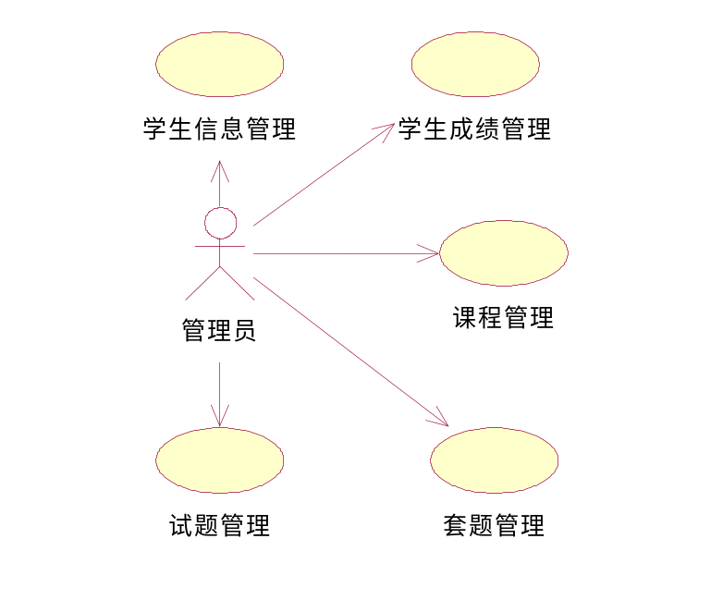
图2.1管理员用例图

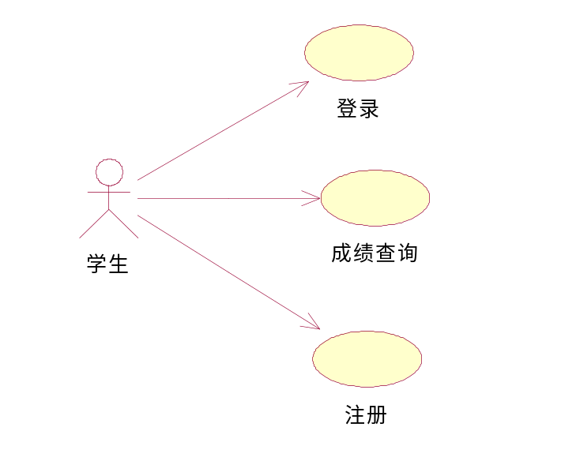
图2.2学生用例图

3 MVC对象设计

3.1边界对象
. 课程信息信息
. 成绩信息信息
. 学生注册信息
. 套题信息
. 系统管理员登录信息
. 学生登录信息

3.2控制对象
. 学生、课程、实体等信息添加、查询、更新或者删除过程
. 注册登录过程

3.3实体对象
.学生信息记录
. 学生成绩记录
. 管理员记录
. 课程信息记录
. 套题信息记录
. 试题信息记录

4总体设计

4.1需求规定
本系统在浏览器中运行的时候，如果你是管理员的话进入后台都会跳转到登入界面然后进入之后对管理员管理模块、用户管理模块、题库管理模块、试题管理模块、考试管理模块、成绩管理模块进行操作。
实现用户登陆信息和用户基本信息的增、删、改、查功能 题库数据库信息的增、删、改、查功能 题库中数据对象属性的增、删、改、查功能 实现对整套试题的增、删、改、查功能 自动生成一套完整的试题 实现对试题的解答过程、判卷系统的实行 实现对成绩数据的查询 实现对成绩排序。

４.2 开发与运行环境
本系统采用 B/S 模式结构设计， 运用 JSP 技术和 ssh2 框架技术结合， 通过 JDBC 操作数 据库,实现了在线考试，成绩查询，考题管理等功能。学生考试时可以选择要考的科目及其 包含试卷。当学生提交考卷后，系统会自动批改试题，自动生成考生成绩和考卷对错情况。 学生可以查询自己的成绩信息和试卷， 以便更好地了解自己的学习情况。 教师也可以通过分 数段统计信息更好地了解学
生的学生情况。后台管理员可以对考题，考卷进行设置，还可以 对学生进行维护。 通过本次课程设计， 系统的学习了 HTML,CSS,javascript， ajax 等前台知识和 jsp,ssh2 框架，javabean 等 web 程序设计知识。对数据库连接，数据库操作有了更进一步的理解。 对面向对象程序设计思想有了进一步的体会。 通过从系统的需求分析到总体设计到详细设计 再到系统测试，进一步了解了规范的软件设计流程。 此系统还存在很多不足之处。 界面布局凌乱使界面不够美观， 对于异常处理做的还不够 细致，不便于维护。在以后的学习和开发中，我会注意这些问题，使其开发更规范，开发的 系统更优异

4.3 总体结构
用一览表及框图的形式说明本系统的系统元素（各层模块、子程序、公用程序等）的划分，扼要说明每个系统元素的标识符和功能，分层次地给出各元素之间的控制与被控制关系。
在线考试系统
管理员模块

用户模块

添加管理员
添加课程
添加试卷
添加学生
添加试题
学生信息删除
查询考试信息
登录与注册
个人信息查询
个人资料修改

图4.1总体模块图
本考试系统用户主要分为两类:学生,管理员。 1.学生需求 学生登陆系统主要进行两类操作:在线考试，成绩查询.（1）在线考试 学生登录后,学生选择考试科目，之后从备选试卷中选择要参考的试卷。学生在考试过 程中页面将提供考试时间倒计时功能，使考生随时了解考试剩余时间。在考试时间到时，系统将自动地将学生考试试卷提交。当考试试卷提交时，系统自动评分，并且即使反馈给考生。（2）成绩查询学生可以登陆系统查询各科成绩，其中成绩查询是查询自己的考卷， 了解自己的考试情况。2.管理员 系统管理员登陆系统后主要进行一类操作：添加管理员（1）添加管理员信息 管理员可以添加学生信息。 （2）具有管理员的一切权限 管理员可以查看所有试卷， 并进行删除操作， 并且自己可以独立进行添加科目， 添加试卷，添加学生等操作。

4.4系统测试
系统测试是为了发现错误而执行程序的过程， 成功的测试是发现了至今尚未发现的错误 的测试。 测试的目的就是希望能以最少的人力和时间发现潜在的各种错误和缺陷。 应根据开发各 阶段的需求、 设计等文档或程序的内部结构精心设计测试用例， 并利用这些实例来运行程序， 以便发现错误。系统测试应包括软件测试、硬件测试和网络测试。硬件测试、网络测试可以 根据具体的性能指标来进行， 此处所说的测试更多的是指软件测试。 系统测试是保证系统质 量和可靠性的关键步骤，是对系统开发过程中的系统分析系统设计和实施的最后复查

5系统模块划分

5.1用户模块

5.1.1功能描述
用户服务模块根据实际的需求和方便性出发把它分为两个的功能模块，分别为学生信息模块和管理员模块，下面我们简单的介绍一下这2个功能模块的描述。
学生信息模块
首先考生进入系统后选择科目，之后进行试卷的选择进行答题操作。答题必须在规定的时间内进行，此时间是由教师在出试卷时设置好的，如在规定的时间内没有完成答题，系统将强 制提交学生考试试卷进。 考生在试卷提交后系统自动地为试题进行评分本系统的试题主要有单选题，双选题，多选题。
考生根据用户编号查询考试成绩信息。成绩信息包括单选题得分，多选题得分等详细信 息。页面提供对相应科目试卷的链接，使得学生还可以查询自己的考卷，了解自己的考试情 况。
管理员模块
管理员对试题维护，试题维护是后台的重要功能，它包括对试题的添加，修改，删除操作。为了使界面更友好，管理员在试题维护时系统会先将考试试题读出，再提供给管理员操作。
用户管理：用户管理是管理员对系统用户信息的管理。用户管理操作包括添加用户和删除用户。管理用户时，系统会先将用户信息读出供给管理员参考，再提供给管理员操作。
课程管理：管理员可添加和修改和删除课程等操作。
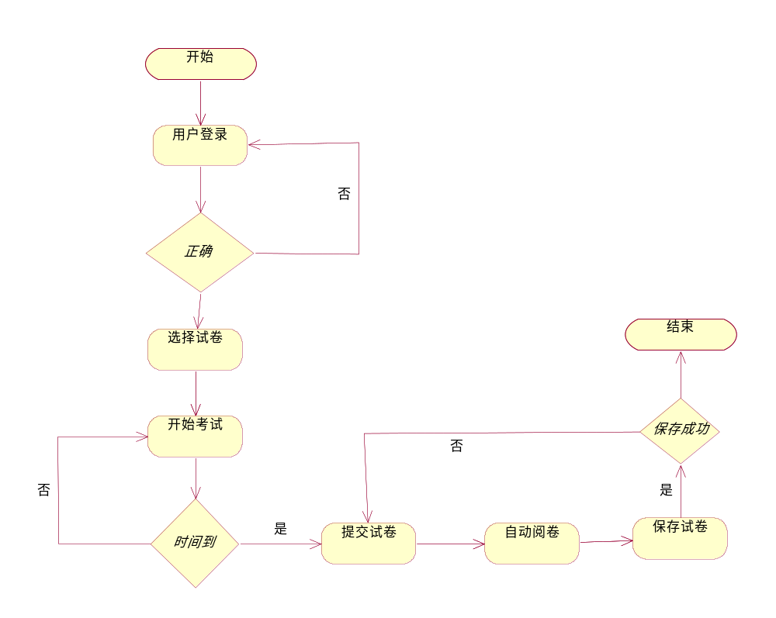

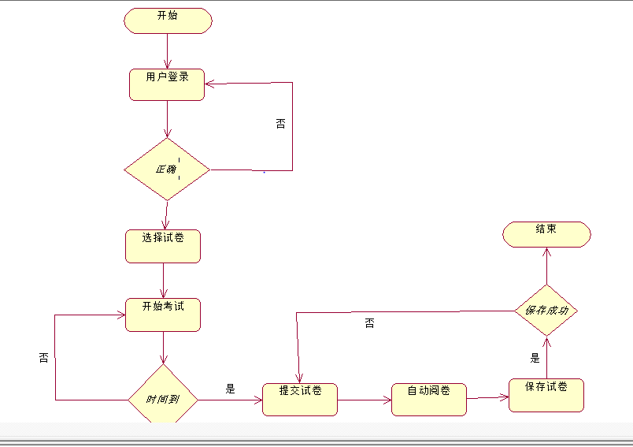

图5.1 在线考试活动图

5.1.2界面设计

图5.2 系统主界面
在主界面点击学生考试， 可以进入学生登陆界面。 此界面在提交数据时有简单验证功能， 如学号不能为空等，用户名是否正确等。
学生登陆界面 成功登录后进入考卷选择界面,如图 4-3 所示。系统通过学生所选科目，产生相应科目 考试列表，供给考生选择。下方有考生已考科目列表，已考科目考生不能再考。
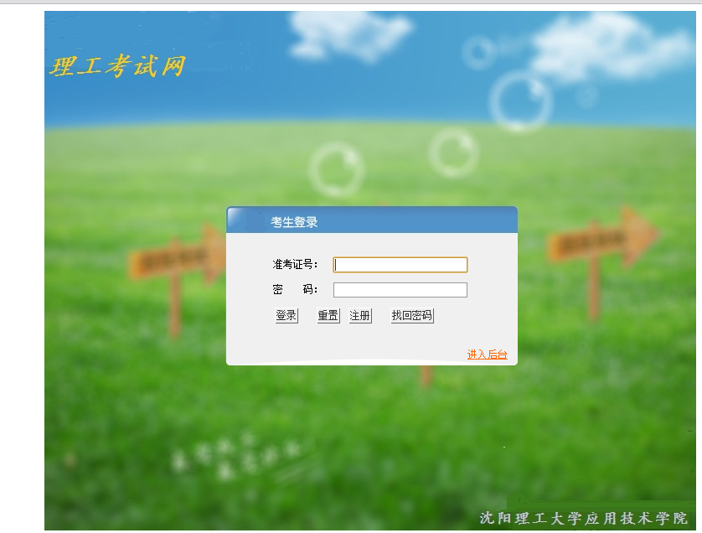图5.3 考生登录主界面

